*Федеральное государственное бюджетное образовательное учреждение высшего образования*

*«Владимирский государственный университет*

*имени Александра Григорьевича и Николая Григорьевича Столетовых»*

*Кафедра информационных систем и программной инженерии*

***КУРСОВОЙ ПРОЕКТ***

*Разработка структуры базы данных для*

*информационной системы «Производство»*

*Выполнил: студент гр. ПРИ-120*

*Грачев Д. А.*

*Принял: доц. Вершинин В.В.*

*Владимир, 2022*

Оглавление

Этап 1 3

Этап 2 4

## Этап 1

**Цель и задачи, решаемые подсистемой хранения данных**

Цель работы: разработать подсистему хранения данных, которая будет позволять сохранять фактические данные о производстве грузовых автомобилей, их поставки заказчикам и получения требуемых деталей от поставщиков.

Для достижения поставленной цели необходимо решить следующие задачи:

* хранение списка заказов;
* хранение списка поставщиков деталей;
* отметка о доставке техники;
* функции сбора итоговой информации о количестве произведенной техники за период.

**Описание предметной области**

На заводе, производящем грузовые автомобили, важно отслеживать выполнение заказа, его доставку и сборку. В БД хранится информация о различных моделях техники и их составных компонентов, так же хранится информация о заказах и о каждом произведенном грузовике отдельно

**Пользователи разрабатываемой подсистемы**

*Менеджер по заказам* – сотрудник завода, может просматривать заказы, добавлять их, изменять состояние заказа. Может редактировать таблицу с информацией о технике.

*Доставщик* – сотрудник завода, может просматривать заказы, может изменять состояние заказа. Может делать выборки по адресам доставки, по компаниям заказчикам.

*Инженер –* сотрудник завода, может просматривать таблицу моделей и создавать новые модели

*Рабочий* – сотрудник завода, может просматривать таблицы с моделями и заказами. Может делать выборки по моделям.

*Заказчик –* компания, заказывающая технику, может просматривать состояние заказа.

**Начальная оценка и выделение сущностей (объектов предметной области, информацию о которых необходимо будет хранить и обрабатывать;**

Для предметной области «Производство» были выделены следующие сущности: автомобиль, заказчик, модель, корпус, двигатель.

**Словарь предметной области;**

*Автомобиль –* единица производимого товара.

Атрибуты: номер, номер модели, номер заказа, год выпуска

*Модель –* вид единицы техники.

Атрибуты: номер модели, название, номер корпуса, номер мотора, объем выпуска

*Заказ –* информация о заказе.

Атрибуты: номер заказа, заказчик, адрес доставки, телефон, состояние заказа

*Состояние заказа –* информация о состоянии заказа, может принимать 3 состояния: изготавливается, в пути, доставлен.

*Корпус –* информация о типе корпуса.

Атрибуты: номер корпуса, название, размер, компания изготовитель

*Двигатель –* информация о типе двигателе.

Атрибуты: номер мотора, название, мощность, компания изготовитель.

## Этап 2

Нормализация — это процесс организации данных в базе данных, включающий создание таблиц и установление отношений между ними в соответствии с правилами, которые обеспечивают защиту данных и делают базу данных более гибкой, устраняя избыточность и несогласованные зависимости.

**Первая нормальная форма**

* Отсутствуют повторяющиеся группы в отдельных таблицах
* Отдельная таблица для каждого набора связанных данных
* Каждый набор данных идентифицируется с помощью первичного ключа

**Вторая нормальная форма**

* Наличие отдельных таблиц для наборов значений, относящимся к нескольким записям
* Таблицы связаны с помощью внешнего ключа

**Третья нормальная форма**

* Устранены поля, не зависящие от ключа

**Результат применения аппарата нормализации**

В результате применения аппарата нормализации была достигнута 3 нормальная форма базы данных: в таблицах отсутствуют повторяющиеся строки; каждая таблица идентифицируется с помощью первичного ключа; таблица связаны с помощью внешнего ключа; отсутствуют поля, не зависящие от ключа.

**Логическая схема базы данных**

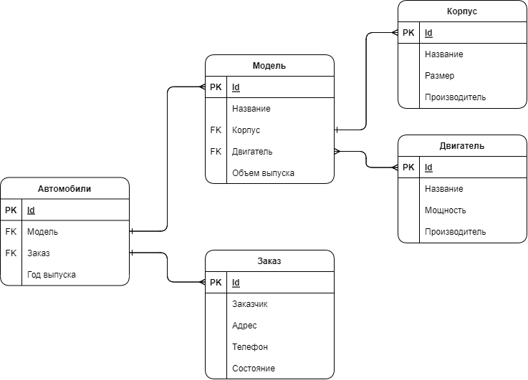

Рисунок 1. Логическая схема базы данных "Производство"

**Описание связей между сущностями БД**

|  |  |  |  |
| --- | --- | --- | --- |
| Связь | Обязательность | Кратность | Идентифицируемость |
| Таблица «Автомобили» и таблица «Модель» | Связь обязательна, так как у автомобиля есть модель | Один-ко-многим  Автомобиль имеет одну модель  Много автомобилей могут быть одной модели | Связь не идентифицируемая, так как первичный ключ в таблице «Автомобили» не является частью первичного ключа в таблице «Модель» |
| Таблица «Автомобили» и таблица «Заказ» | Связь обязательна, так как автомобиль производится для заказа | Один-ко-многим  Автомобиль может быть в одном заказе  В заказе может быть несколько автомобилей | Связь не идентифицируемая, так как первичный ключ в таблице «Автомобили» не является частью первичного ключа в таблице «Заказ» |
| Таблица «Модель» и таблица «Корпус» | Связь обязательна, так как у модель присутствует корпус | Один-ко-многим  У модели может быть один корпус  С одним корпусом может быть несколько моделей | Связь не идентифицируемая, так как первичный ключ в таблице «Модель» не является частью первичного ключа в таблице «Корпус» |
| Таблица «Модель» и таблица «Двигатель» | Связь обязательна, так как у модели присутствует двигатель | Многие-ко-многим  У модели могут быть разные двигатели  С одним двигателем могут быть разные модели | Связь не идентифицируемая, так как первичный ключ в таблице «Модель» не является частью первичного ключа в таблице «Двигатель» |